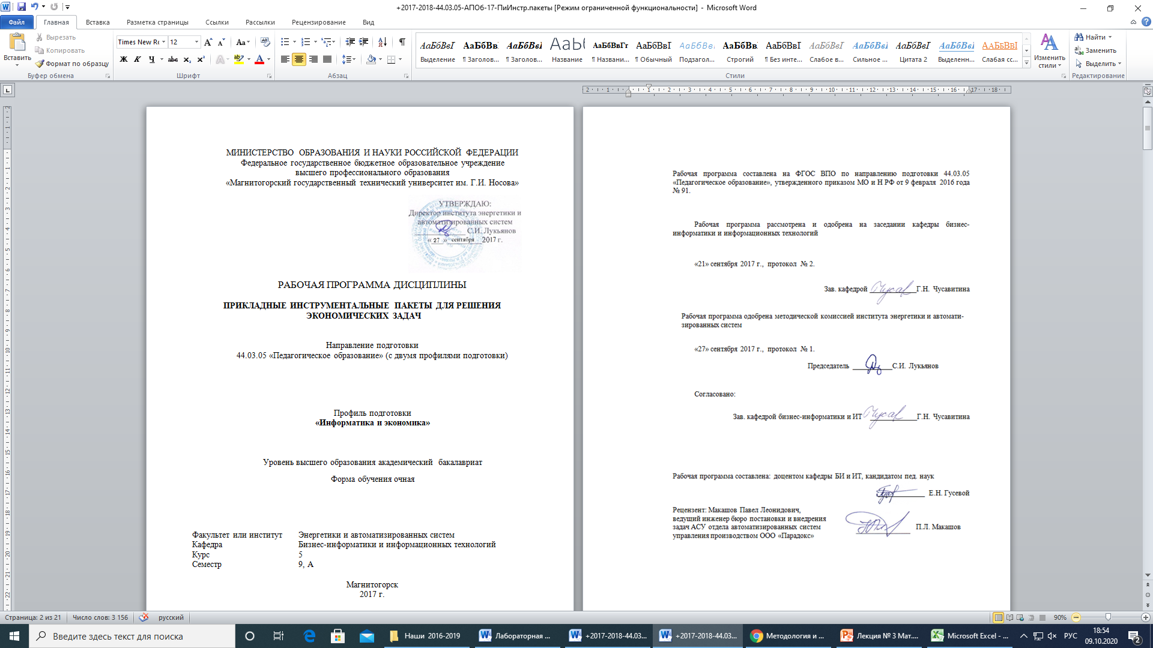

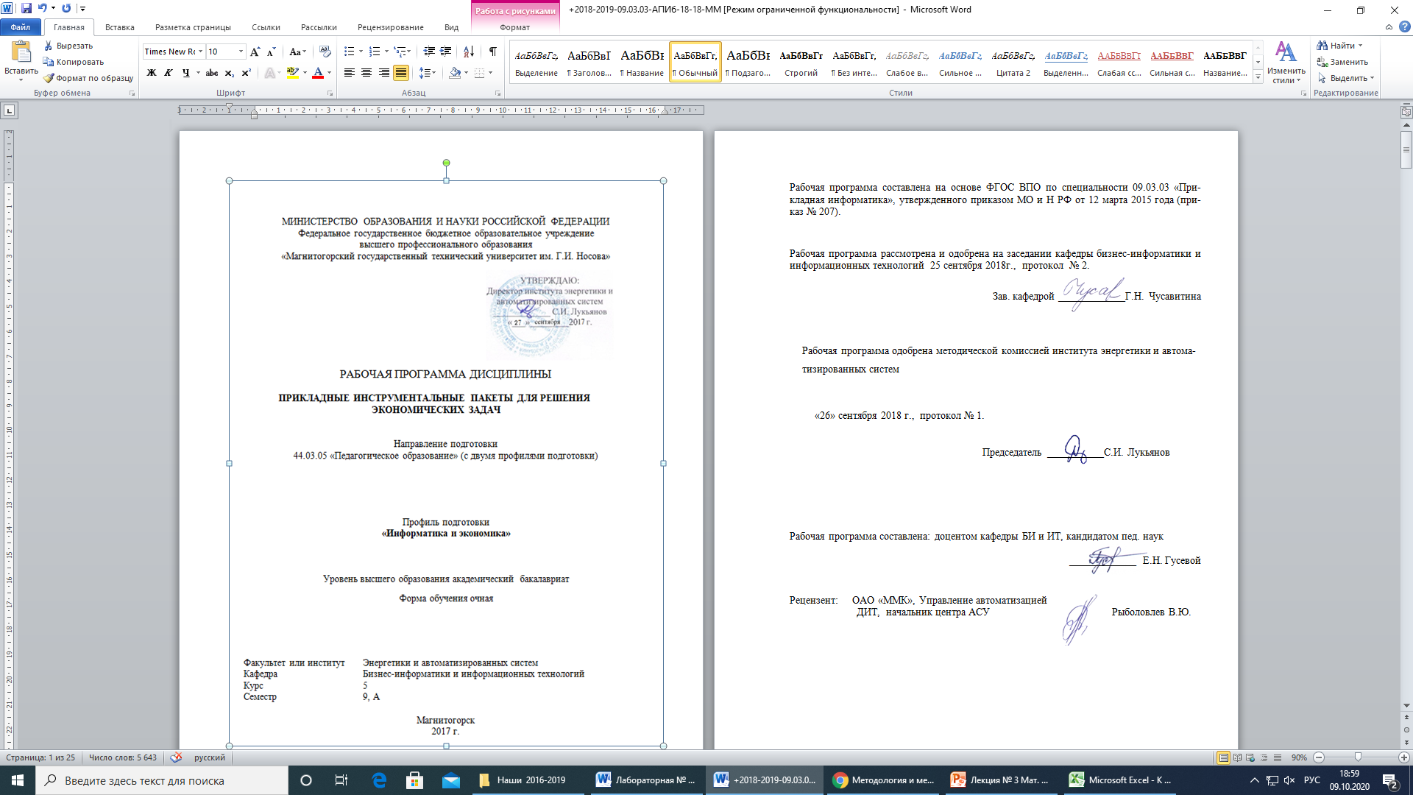

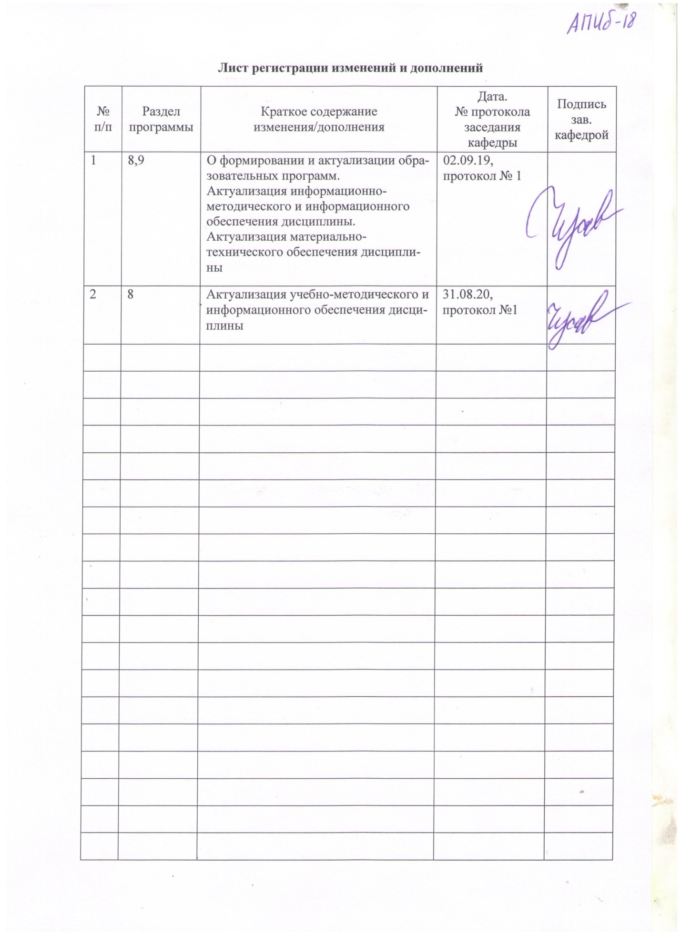

**1 Цели освоения дисциплины (модуля)**

Подготовка студентов по курсу «Математическое моделирование». В результате изучения курса студенты должны получить представление о применении имитационных моделей в области экономики, освоить методы анализа и оптимизации производственных процессов, научиться создавать имитационные модели предприятий и организаций, моделировать денежные и финансовые потоки фирмы.

**2 Место дисциплины (модуля) в структуре образовательной программы  
подготовки бакалавра**

«Математическое моделирование» является обязательной дисциплиной вариативной части Б1.В.07.

Для изучения дисциплины необходимы знания, умения, владения, сформированные в результате изучения дисциплин: «Теория вероятностей и математическая статистика» понятие о случайной величине потоке событий, законы распределения непрерывных и случайных величин; числовые характеристики дисперсия, математическое ожидание и др. «Общая теория систем»: понятие сложной системы, свойства сложных систем, представления об анализе и синтезе сложных систем. «Исследование операций», «Моделирование бизнес-процессов»: методологии и программные средства моделирования бизнес-процессов; представления о структурно-функциональной методологии исследования предметной области.

Предшествующими для данного курса являются дисциплины «Информационные системы и технологии», «Общая теория систем», «Теория вероятностей и математическая статистика», «Исследование операций», «Анализ данных», «Моделирование бизнес-процессов». Знания, умения и владения, полученные при изучении дисциплины «Математическое моделирование» будут необходимы для подготовки студентов к изучению последующих дисциплин: «Эконометрика», «Системы управления контентом предприятия», «Логистика».

**3 Компетенции обучающегося, формируемые в результате освоения   
дисциплины и планируемые результаты обучения**

Процесс изучения дисциплины направлен на формирование следующих компетенций:

| Структурный элемент  компетенции | Планируемые результаты обучения |
| --- | --- |
| **ОПК-2 – способен анализировать социально-экономические задачи и процессы с применением методов системного анализа и математического моделирования** | |
| Знать | Определения понятий:   * сложная система; * математическая модель.   Иметь представление о методах математического моделирования:   * Линейное программирование * Нелинейное программирование * Динамическое программирование   Приемы формализации входных и выходных переменных, констант и ограничений, описывающих состояние объекта исследования. Транзакты и узлы имитационной модели. |
| Уметь: | Строить математические и информационные модели для учебных задач.  Определять метод математического моделирования для решения задачи  Использовать методы статистической обработки экспериментальных данных. |
| Владеть: | Навыками создания математических моделей экономических процессов и систем. |
| **ОПК-3 – способен использовать основные законы естественнонаучных дисциплин и современные информационно-коммуникационные технологии в профессиональной деятельности** | |
| Знать | Иметь представление о законах распределения случайных величин, законе нормального распределения Методы управления экономическими ресурсами предприятия. |
| Уметь | Моделировать экономические процессы в среде Арена. Моделировать и анализировать процессы массового обслуживания. |
| Владеть | - навыками использования современных информационно-коммуникационных технологий  - методами реализации математических моделей в табличных процессорах и математических пакетах |
| **ПК-23 – пособен применять системный подход и математические методы в формализации решения прикладных задач** | |
| Знать | Положения и принципы системного подхода  Критерии отбора математических методов для решения прикладных задач предметной области |
| Уметь | Формализовывать проблемы в экономических системах. Выявлять информационные потребности пользователей. Ставить и решать задачи по разработке математических моделей экономических систем. Обрабатывать результаты моделирования для оценки экономических характеристик. |
| Владеть | Математическими методами решения прикладных задач предметной области.  Способами структурирования и анализа функций производственных систем |

# **4. Структура и содержание дисциплины (модуля)**

Общая трудоемкость дисциплины составляет 3 зачетных единицы 108 часа:

* контактная работа – 55 часов,
* аудиторная работа – 54 часа,
* самостоятельная работа – 53 часа,
* зачет с оценкой.

| Раздел/тема  дисциплины | Семестр | Виды учебной работы, включая самостоятельную работу студентов и трудоемкость, час | | | Вид самостоятельной работы | Формы текущего и промежуточного контроля  успеваемости | Компетенция |
| --- | --- | --- | --- | --- | --- | --- | --- |
| Лекции | Лаоратор. занятия | Самост.  работа |
| Раздел 1. Теоретические основы имитационного моделирования | | | | | | | |
| 1.1. Математическая модель. Классификация мат моделей. Цели и задачи моделирования. | 5 | 1 |  | 2 | Изучение  учебной  литературы | Опрос на лекции | **ОПК-2**  **з** |
| 1.2. Этапы разработки математических моделей. Функциональная, структурная, математическая и имитационная модели объектов экономики. | 5 | 1 | 2 | 2 | Создание математических моделей к лабораторной работе | Ответы на контрольные вопросы лабораторной | **ОПК-2** |
| 1.3.Моделирование систем массового обслуживания. Классификация СМО. Одноканальные и многоканальные СМО. | 5 | 2 | 6 | 8 | Создание имитационной модели для СМО | Защита лабораторной работы | **ПК-1** |
| ***Итого по разделу*** | **24** | **4** | **8** | **12** |  |  |  |
| Раздел 2*.* Статистические методы в имитационном моделировании | | | | | | | |
| 2.1. Метод Монте-Карло. Генерация случайных величин. | 5 | 1 | 2 | 2 | Выполнение лабораторной работы | Опрос на лекции | **ОПК-2**  **ОПК-3** |
| 2.2. Распределения дискретных и непрерывных случайных величин. | 5 | 1 | 2/2И | 4 | Выполнение лабораторной работы | Защита лабораторной работы | **ОПК-2**  **ОПК-3** |
| ***Итого по разделу*** | **12** | **2** | **4/2И** | **6** |  |  |  |
| Раздел *3.* Математические модели экономических процессов | | | | | | | |
| 3.1. Планирование компьютерного эксперимента. Программныесредства разработки имитационных моделей. Арена | 5 | 1 | 2/2И | 1 | Создание имитационной модели в программе Арена | Защита лабораторной работы | **ОПК-2** |
| 3.2. Оптимизация деятельности предприятия. Решение задачи минимизации производственных затрат фирмы | 5 | 1 | 3/2И | 1 | Создание имитационной модели в программе Арена | Защита лабораторной работы | **ОПК-3** |
| 3.3. Управление предприятием на основе моделирования материальных потоков. | 5 | 2 | 3/2И | 2 | Создание имитационной модели в программе Арена | Защита лабораторной работы | **ОПК-2** |
| ***Итого по разделу*** | **16** | **4** | **8/6И** | **4** |  |  |  |
| Раздел 4. Динамические модели экономических систем | | | | | | | |
| 4.1.Имитационное моделирование процессов финансирования потоков | 5 | 3 | 7/2И | 9 | Создание имитационной модели в программе Арена | Защита лабораторной работы | ПК-1 |
| 4.2.Моделирование транспортных потоков | 5 | 3 | 5/2И | 10 | Создание имитационной модели в программе Арена | Защита лабораторной работы | ОПК-2  ПК-1 |
| 4.3.Модели непрерывных процессов на предприятиях и в организациях различных отраслей экономики. | 5 | 3 | 4/2И | 12 | Создание имитационной модели в программе Арена | Защита лабораторной работы | ОПК-3  ПК-1 |
| **Итого по разделу** |  | **9** | **16/6И** | **31** |  |  |  |
| **Итого по курсу** | **108** | **18** | **36/14И** | **53** |  |  |  |
|  |  |  |  |  |  | **Зачет с оценкой** |  |

# **5. Образовательные и информационные технологии**

При проведении лабораторных занятий предусматривается использование информационных технологий:

* электронного демонстрационного материала по темам, требующим иллюстрации работы программных продуктов: MS Power Point, MS Excel, Arena компании Rockwell Software.

– кейс-технологии (в начале обучения каждый студент получает кейс, содержащий пакет учебной литературы).

Для реализации предусмотренных видов учебной работы в качестве образовательных технологий в преподавании дисциплины «Математическая логика и теория алгоритмов» используются традиционная и модульно-компетентностная технологии.

1. Для формирования новых теоретических и фактических знаний используются лекции:

* *обзорные* – для рассмотрения общих вопросов математической логики и теории алгоритмов, для систематизации и закрепления знаний;
* *информационные* – для ознакомления с основными принципами математической логики, формализации понятия алгоритма, основными понятиями теории сложности алгоритмов;
* *проблемные* - для развития исследовательских навыков и изучения способов решения задач.

1. Для приобретения новых фактических знаний и практических умений используются лабораторные занятия:

* компьютерный практикум;
* разбор результатов тематических контрольных работ, анализ ошибок, совместный поиск вариантов рационального решения учебной проблемы.

1. Для приобретения новых теоретических и фактических знаний, когнитивных и практических умений используется самостоятельная работа:

* самостоятельное изучение учебной литературы, конспектов лекций;
* подготовка к аудиторным контрольным работам;
* выполнение индивидуальных домашних заданий;
* выполнение курсовой работы.

1. Для проведения занятий в интерактивной форме:

* ориентация студентов на образовательные интернет-ресурсы.
* работа в команде;
* case-study: разбор результатов тематических контрольных работ, анализ ошибок, совместный поиск вариантов рационального решения проблемы.

В ходе проведения занятий предусматривается использование средств вычислительной техники при выполнении индивидуальных заданий, лабораторных работ.

# **6.Учебно-методическое обеспечение самостоятельной работы студентов**

Аудиторная самостоятельная работа студентов на практических занятиях осуществляется под контролем преподавателя в виде решения задач и выполнения упражнений, которые определяет преподаватель для студента.

Внеаудиторная самостоятельная работа студентов осуществляется в виде изучения литературы по соответствующему разделу с проработкой материала и выполнения домашних заданий с консультациями преподавателя.

|  |  |  |  |  |
| --- | --- | --- | --- | --- |
| Раздел/ тема  дисциплины | Вид самостоятельной  работы | | Кол-во  часов | Формы  контроля |
| **Раздел 1. Теоретические основы имитационного моделирования** | | | | |
| 1.1. Понятие имитационной модели. Виды моделей. Цели и задачи моделирования. Этапы имитационного моделирования | 1. Самостоятельное изучение учебной литературы  2. Подготовка к лабораторным занятиям | | 2 | Устный опрос |
| 1.2. Классификация моделей. Функциональная, математическая и имитационная модели объектов экономики. | Изучение учебной литературы | | 2 | Защита работы |
| 1.3.Моделирование систем массового обслуживания. Классификация СМО. Одноканальные и многоканальные СМО. | Выполнение лабораторной работы | | 8 | Защита работы |
| **Итого по разделу** | Выполнение контрольной работы | | **12** | Контрольная  работа |
| **Раздел 2. Основы статистической обработки экспериментальных данных** | | | | |
| 2.1. Метод Монте-Карло. Генерация случайных величин. | Изучение научной литературы | | 2 | Устный опрос |
| 2.2. Распределения дискретных и непрерывных случайных величин. | Выполнение лабораторной работы | | 4 | Защита лабораторной работы |
| **Итого по разделу** | |  | ***6*** |  |
| **Раздел 3. Математические модели экономических процессов** | | | | |
| 3.1. Планирование компьютерного эксперимента. Программныесредства разработки имитационных моделей. Арена | Выполнение лабораторной работы | | 1 | Защита лабораторной работы |
| 3.2. Оптимизация деятельности предприятия. Решение задачи минимизации производственных затрат фирмы | Выполнение лабораторной работы | | 1 | Защита лабораторной работы |
| 3.3. Управление предприятием на основе моделирования материальных потоков. | Выполнение лабораторной работы | | 2 | Защита лабораторной работы |
| **Итого по разделу** |  | | **4** |  |
| **Раздел 4. Динамические модели экономических систем** | | | | |
| 4.1.Имитационное моделирование процессов финансирования потоков | Выполнение лабораторной работы | | 9 | Защита лабораторной работы |
| 4.2.Моделирование транспортных потоков | 1. Самостоятельное изучение учебной литературы  2. Подготовка к лабораторным занятиям | | 10 | Защита лабораторной работы |
| 4.3.Модели непрерывных процессов на предприятиях и в организациях различных отраслей экономики. | Выполнение лабораторной работы | | 12 | Защита лабораторной работы |
| **Итого по разделу** |  | | **31** |  |
|  | **Подготовка**  **к зачету с оценкой** | |  |  |
| **Итого по дисциплине** |  | | **53** |  |

**Пример задания на лабораторную работу**

Создайте имитационную модель системы, используя различные законы распределения.

На станции техобслуживания работает *a* мастеров. Каждые *b* минут приезжает клиент. Время обслуживания одного клиента составляет *c* минут. Промоделировать работу станции техобслуживания в течение рабочей смены. Рассмотреть 3 варианта законов распределения (взять любые три из таблицы). Сделать вывод о лучшем и худшем сочетаниях законов распределения. Неизвестные параметры законов распределения выбрать по своему усмотрению. Рассмотреть один закон распределения с различными параметрами. Рассмотреть заданные законы распределения с различными отклонениями, промоделировать работу для 1, 3 и 10 рабочих смен.

Таблица 1 – Варианты индивидуальных заданий

|  |  |  |  |
| --- | --- | --- | --- |
| **Вариант** | **a** | **b** | **с** |
| 1 | 3 | Экспоненциальная величина со средним значением 5 | Равномерное распределение в диапазоне 3-7 |
| 2 | 3 | Равномерное распределение в диапазоне 4-7 | Экспоненциальная величина со средним значением 8 |
| 3 | 4 | Гауссовское распределение с мат ожиданием 6 и ско 1 | Дискретное равномерное распределение в диапазоне 5-8 |
| 4 | 4 | Распределение Пуассона со средним значением 3 | Дискретное равномерное распределение в диапазоне 8-12 |
| 5 | 2 | Дискретное равномерное распределение в диапазоне 4-8 | Экспоненциальная величина со средним значением 7 |
| 6 | 2 | Экспоненциальная величина со средним значением 8 | Гауссовское распределение с мат ожиданием 9 и ско 2 |
| 7 | 4 | Равномерное распределение в диапазоне 6-9 | Гауссовское распределение с мат ожиданием 7 и ско 1 |
| 8 | 3 | Гауссовское распределение с мат ожиданием 4 и ско 1 | Равномерное распределение в диапазоне 3-6 |
| 9 | 5 | Распределение Пуассона со средним значением 12 | Гауссовское распределение с мат ожиданием 10 и ско 2 |
| 10 | 4 | Дискретное равномерное распределение в диапазонxе 12-15 | Гауссовское распределение с мат ожиданием 10 и ско 1 |
| 11 | 3 | Экспоненциальная величина со средним значением 7 | Дискретное равномерное распределение в диапазоне 5-10 |
| 12 | 2 | Равномерное распределение в диапазоне 4-10 | Гауссовское распределение с мат ожиданием 8 и ско 1 |
| 13 | 5 | Гауссовское распределение с мат ожиданием 5 и ско 0,5 | Экспоненциальная величина со средним значением 6 |
| 14 | 4 | Распределение Пуассона со средним значением 5 | Равномерное распределение в диапазоне 4-7 |
| 15 | 3 | Дискретное равномерное распределение в диапазоне 3-7 | Гауссовское распределение с мат. ожиданием 5 и ско 1 |

**Пример задания на лабораторную работу**

**«Моделирование работы морского порта»**

В морском порту имеются два причала: старый и новый. У старого причала одновременно могут швартоваться два судна. Здесь работают два портальных крана, производящие разгрузку — погрузку судна за 40 ± 10 ч. У нового причала имеется место для пяти судов. Здесь работают три крана, производящие разгрузку — погрузку за 20 ± 5 ч. Суда прибывают в акваторию порта каждые 5 ± 3 ч, причем около 40% из них составляют суда, имеющие приоритет в обслуживании. В ожидании места у причала судно бросает якорь на рейде. Для швартовки и отхода судна от причала требуется по 1 часу времени. Судам, имеющим приоритет в обслуживании, место у причала предоставляется в первую очередь. Разгрузку — погрузку судна всегда производит один кран.

Смоделировать процесс начала навигации в морском порту при условии, что в акваторию порта зашли 150 судов. Подсчитать число судов, обслуженных на каждом причале, и зафиксировать максимальное количество судов на рейде. Определить среднее время ожидания места у причала отдельно для судов, имеющих и не имеющих приоритета в обслуживании, а также коэффициенты загрузки портальных кранов. Построить графики, отображающие динамику разгруженных кораблей и занятости кранов. Создать имитационную модель, проанализировать результаты.

**7. Самостоятельная работа**

**Критерии оценки** (в соответствии с формируемыми компетенциями и планируемыми результатами обучения):

– на оценку «***отлично***» – студент должен показать высокий уровень знаний не только на уровне воспроизведения и объяснения информации, но и интеллектуальные навыки решения проблем и задач, нахождения уникальных ответов к проблемам, оценки и вынесения критических суждений;

– на оценку «***хорошо***» – студент должен показать знания не только на уровне воспроизведения и объяснения информации, но и интеллектуальные навыки решения проблем и задач, нахождения уникальных ответов к проблемам;

– на оценку «***удовлетворительно***» – студент должен показать знания на уровне воспроизведения и объяснения информации, интеллектуальные навыки решения простых задач;

– на оценку «***неудовлетворительно***» – студент не может показать знания на уровне воспроизведения и объяснения информации, не может показать интеллектуальные навыки решения простых задач.

## 7.1.Перечень теоретических вопросов к зачету с оценкой

1. Понятие математической модели. Процесс моделирования. Этапы построения модели.
2. Функции математических моделей. Классификация математических моделей.
3. Постановка математической модели для экономической задачи.
4. Применение метода Монте-Карло в процессе разработки имитационных моделей.
5. Способы генерации случайных чисел в различных программных средствах (MicrosoftExcel).
6. Программные средства для разработки математических моделей.
7. Компьютерный эксперимент. Эндогенные, экзогенные переменные, факторы, реакции. Математическая и компьютерная модели.
8. Простейший поток событий. Понятие, примеры потоков событий. Свойства и характеристики потока событий.
9. Имитация работы объекта экономики в трех измерениях: информационный, финансовый и материальный потоки на предприятии.
10. Задачи оптимизации производства. Комбинация ресурсов, минимизирующая издержки фирмы (геометрическое решение)
11. Объект экономики как система массового обслуживания. Виды и характеристики СМО.
12. Марковский случайный процесс. Понятие, примеры. Граф состояний системы, характеристики состояний системы.
13. Характеристики СМО. Интенсивность потока заявок, относительная пропускная способность, абсолютнаяпропускнаяспособность, Вероятностьотказа.
14. Одноканальная система массового обслуживания с ожиданием.
15. Одноканальная система массового обслуживания с отказами.
16. Однопродуктовая статическая модель управления запасами Уилсона и ее допущения.
17. Система управления запасами. Оптимальный размер заказа по Уилсону.
18. Имитационное моделирование деятельности фирмы. Основные этапы.
19. Структурный анализ экономических процессов.
20. Моделирование динамических систем. Накопитель, уровень, темп изменения уровня ресурсов.

Практические задания для подготовки к экзамену включают задания по темам, выносимым на выполнение индивидуальных домашних заданий.

**7. Оценочные средства для проведения промежуточной аттестации**

**а) Планируемые результаты обучения и оценочные средства для проведения**

**промежуточной аттестации:**

| Структурный элемент  компетенции | | Планируемые результаты обучения | Оценочные средства | |
| --- | --- | --- | --- | --- |
| **ОПК-2 – способен анализировать социально-экономические задачи и процессы с применением методов системного анализа и математического моделирования** | | | | |
| Знать | | Определения понятий:   * сложная система; * математическая модель   Иметь представление о методах математического моделирования:   * Линейное программирование * Нелинейное программирование * Динамическое программирование * Приемы формализации входных и выходных переменных, констант и ограничений, описывающих состояние объекта исследования. * Транзакты и узлы имитационной модели. | 1. Сложная система – это… 2. Опишите модель состава системы 3. Сформулируйте определение для структурной модели системы 4. Совокупность взаимосвязанных элементов, обладающих свойствами, отличными от свойств отдельных элементов это? 5. На каких этапах системного анализа используются системные диаграммы 6. Математическая модель – это… 7. Что такое аналитические модели? 8. Что такое структурная модель? 9. Что такое алгоритмические модели? 10. В каких двух формах существуют компьютерные модели? 11. Каковы цели моделирования? 12. Назовите основные функции моделей 13. Линейное программирование -это метод решения задач … 14. Нелинейное программирование -это метод решения задач … 15. Соотнесите перечисленные виды моделей с их интерпретацией  |  |  |  |  | | --- | --- | --- | --- | | 1 | Статистические модели | А | это модели, в которых все фигурирующие переменные непрерывны | | 2 | Динамические модели | Б | это модели, все переменные и параметры которых являются дискретными величинами | | 3 | Детерминированные модели | В | модели, которые учитывают случайные факторы, например, случайные отклонения параметров от своих номинальных значений из-за технологических разбросов, температурных и временных изменений | | 4 | Стохастические (вероятностные) модели | Г | в данных моделях игнорируются или моделируются весьма примитивно многие свойства, присущие реальным объектам (например, задержка и нагрузочная способность логических элементов). | | 5 | Дискретные модели | Д | модели, в которых предоставлена информация о состояниях системы и процессах смены состояний. | | 6 | Непрерывные модели | Е | модели, в которых предоставлена информация об одном состоянии системы. |  1. 1е, 2д, 3г, 4в, 5б, 6а 2. 1е, 2д, 3г, 4в, 5а, 6б 3. 1е, 2г, 3д, 4в, 5б, 6а 4. Что представляет собой транзакт? 5. Что такое сервер? 6. Что представляет собой очередь? 7. Какие существуют дисциплины очереди? 8. Установите соответствие между основными компонентами СМО и их определением:      |  |  |  |  | | --- | --- | --- | --- | | 1 | входной поток поступающих требований на обслужи­вание | А | определяет принцип, в соответствии с кото­рым поступающие на вход обслуживающей системы требования подключаются из очереди к процедуре обслуживания. | | 2 | дисциплина  очереди | Б | определяет последователь­ность моментов поступления требований на обслуживание и количество таких требований в каждом очередном поступле­нии «вероятностное распределение моментов поступления требований». | | 3 | механизм  обслуживания | В | определяется характеристиками самой процедуры обслуживания и структурой обслуживающей системы. |  1. Установите соответствие между различными системами и транзактами:  |  |  |  |  | | --- | --- | --- | --- | | 1 | Банк | А | покупатели | | 2 | Магазин | Б | комплектующие | | 3 | Больница | В | звонки клиентов | | 4 | Машина | Г | заказы | | 5 | Узел связи | Д | пациенты | | 6 | Завод | Е | клиенты |   a) 1г, 2е, 3д, 4а, 5в, 6б; b)1е, 2а, 3д, 4б, 5в, 6г; c)1е, 2б, 3д, 4в, 5г, 6б | |
| Уметь | | * Строить математические и информационные модели для учебных задач. * Определять метод математического моделирования для решения задачи * Использовать методы статистической обработки экспериментальных данных. | 1. **Построить математическую модель для задачи**: Малое предприятие изготовляет три вида изделий. Прибыль от первого изделия - P1 рублей, от второго - P2 рублей, от третьего - P3. Для их производства используются три вида ресурсов. Коэффициенты aij – это технологические коэффициенты, показывающие количество затрат сырья на производство единицы продукции. Переменные b1, b2, b3 – общие запасы ресурсов на предприятии. Найти оптимальный план выпуска изделий, обеспечивающий предприятию максимальную прибыль. 2. **Определить математический метод для решения подобной задачи:**   F(x1,x2)= x1c1 + x2c2⇒max  a11x1 + a12x2<=b1  a21x1 + a22x2<=b2  a31x1 + a32x2<=b3  a41x1 + a42x2<=b4  x1 >=0; x2>=0   1. **Пример задания**: Предприятие реализует выпускае­мую продукцию, сбыт которой носит сезонный характер. Коэффициенты сезонности сбыта в каждом квартале: 0,54; 1,6; 0,83; 0,64. Себестои­мость единицы продукции составляет 25 руб., а цена, по которой она реализуется, — 40 руб. В каждом квартале затраты на торговый персонал составляют 8 000 руб., а затраты на рекламу — 10 000 руб. Косвенные затраты составляют 15 % от выручки. Пусть ожидаемое число продаж x зависит от коэффи­циента сезонности *k* и затрат на рекламу *r* следующим образом: $x={35k(r+3000)}^{1/2}$. Требуется определить, как влияет распределение за­трат на рекламу на динамику прибыли от продажи про­дукции. 2. С чьим именем связано зарождение такой науки как Математические методы поиска оптимального решения (математическое программирование)?    1. Л.В. Канторович    2. А. Смит    3. Л. Вальрас    4. Р. Солоу 3. Какие задачи решаются методом динамического программирования? 4. Какие из перечисленных моделей можно отнести к динамическим? 5. имитационные модели 6. аналоговые модели 7. оптимизационные модели 8. вероятностные модели 9. символьные модели 10. Какие задачи решаются методом нелинейного программирования? 11. **Пример задания**: выполнить статистический анализ для 100 результатов эксперимента (таблица с данными прилагается). Рассчитать числовые характеристики: среднее арифметическое; медиану; моду; дисперсию; среднее квадратичное отклонение; эксцесс; асимметрию распределения. Построить полигон частот. Определить тип выборочного распределения. | |
| Владеть | | Навыками создания математических моделей экономических процессов и систем. Приемами имитационного моделирования экономических систем. Способами оптимизации экономических процессов | **Пример задания 1:** Фирма производит три вида продукции. Для изготовления каждого из них необходимо затратить рабочее время, машинное время и сырье. Затраты указанных ресурсов на единицу продукции приведены в следующей таблице.   |  |  |  |  | | --- | --- | --- | --- | | Вид продукции | Рабочее время, ч/ед. продукции | Машинное время, ч/ед. продукции | Сырье, ед., сырья / ед. продукции | | **1** | 2 | 4 | 2 | | **2** | 2 | 3 | 3 | | **3** | 4 | 2 | 1 |   В расчете на один рабочий день имеются следующие ресурсы: рабочее время - 24 ч, машинное время - 12 ч, сырье - 18 ед. Единица первого вида продукции стоит 16 ден. ед., второго - 20 ден. ед., третьего - 18 ден. ед. Сколько продукции каждого вида нужно изготовить, чтобы максимизировать доход от произведенной за день продукции.  **Пример задания 2:** Имеется два вида корма I и II, содержащие питательные вещества (витамины) *S*1, *S*2 и *S*3. Содержание числа единиц питательных веществ в 1 кг каждого вида корма и необходимый минимум питательных веществ приведены в таблице (цифры условные).   |  |  |  |  | | --- | --- | --- | --- | | Питательное вещество  (витамин) | Необходимый минимум  питательных  веществ | Число единиц питательных  веществ в 1 кг корма | | | I | II | | | **S1** | 9 | 3 | 1 | | | **S2** | 8 | 1 | 2 | | | **S3** | 12 | 1 | 6 | |   Стоимость 1 кг корма I и II соответственно равна 4 и 6 ден. ед. Составьте дневной рацион, имеющий минимальную стоимость, в котором содержание питательных веществ каждого вида было бы не менее установленного предела.  **Пример задания 3:** создать в Арене имитационную модель системы массового обслуживания.  В цех поступают заготовки через *a* минут. Вначале деталь обрабатывается на токарном станке в течение *b* минут. Далее деталь обрабатывается на фрезерном станке *c* минут и на шлифовальном станке *d* минут. Время перемещения между операциями составляет (1 ± 0,2) минуты. Определить оптимальное количество токарных, фрезерных и шлифовальных станков. Частота подачи заготовок может варьироваться в пределах 10% от исходного значения.  Таблица – Варианты индивидуальных заданий   |  |  |  |  |  | | --- | --- | --- | --- | --- | | № | *a* | *b* | *c* | *d* | | 1 | 2±1 | 7±3 | 3±1 | 6±4 | | 2 | 2±0.5 | 5±2 | 3±1 | 4±2 | | 3 | 2±0.3 | 8±2 | 5±2 | 6±4 | | 4 | 1±0.3 | 9±1 | 4±1 | 7±3 | | 5 | 2±0.4 | 10±1 | 8±2 | 3±1 | | 6 | 1.5±0.5 | 6±1 | 5±1 | 3±2 | | 7 | 3±1 | 7±3 | 5±2 | 6±3 | | 8 | 3±0.5 | 11±2 | 5±1 | 6±3 | | 9 | 3±1 | 12±3 | 7±1 | 4±2 | | 10 | 3±0.5 | 9±2 | 3±1 | 5±2 | | 11 | 3±1.2 | 8±3 | 6±1 | 7±1 | | 12 | 3±0.7 | 7±1 | 3±1 | 5±2 | | 13 | 4±1.5 | 10±2 | 8±3 | 5±3 | | 14 | 4±1 | 12±2 | 5±1 | 4±1 | | 15 | 4±0.5 | 10±3 | 6±2 | 8±4 | |  | | | | |   Провести моделирование в течение суток. Выполнить анализ выходной статистики и заполнить таблицу 1, предложив оптимальный режим работы многоканальной СМО.  Таблица 2 **–** Результаты имитационного эксперимента   |  |  |  |  | | --- | --- | --- | --- | | Количество станков | 1 | 2 | Оптимальный  вариант | | Занятость 1станка |  |  |  | | Занятость 2 станка |  |  |  | | Занятость 3 станка |  |  |  | | Процент обр. деталей |  |  |  | | Стоимость простоя |  |  |  | | Процент простоя |  |  |  | | |
| **ПК-23 – способен применять системный подход и математические методы в формализации решения прикладных задач** | | | | |
| Знать | | Положения и принципы системного подхода  Критерии отбора математических методов для решения прикладных задач и пути их реализации | **Пример задания 2:** создать в Арене модель СМО  В цех поступают заготовки через *a* минут. Вначале деталь обрабатывается на токарном станке в течение *b* минут. Далее деталь обрабатывается на фрезерном станке *c* минут и на шлифовальном станке *d* минут. Время перемещения между операциями составляет (1 ± 0,2) минуты. Определить оптимальное количество токарных, фрезерных и шлифовальных станков. Частота подачи заготовок может варьироваться в пределах 10% от исходного значения.  Таблица – Варианты индивидуальных заданий   |  |  |  |  |  | | --- | --- | --- | --- | --- | | Вариант | *a* | *b* | *c* | *d* | | 1 | 2±1 | 7±3 | 3±1 | 6±4 | | 2 | 2±0.5 | 5±2 | 3±1 | 4±2 | | 3 | 2±0.3 | 8±2 | 5±2 | 6±4 | | 4 | 1±0.3 | 9±1 | 4±1 | 7±3 | | 5 | 2±0.4 | 10±1 | 8±2 | 3±1 | | 6 | 1.5±0.5 | 6±1 | 5±1 | 3±2 | | 7 | 3±1 | 7±3 | 5±2 | 6±3 | | 8 | 3±0.5 | 11±2 | 5±1 | 6±3 | | 9 | 3±1 | 12±3 | 7±1 | 4±2 | | 10 | 3±0.5 | 9±2 | 3±1 | 5±2 | | 11 | 3±1.2 | 8±3 | 6±1 | 7±1 | | 12 | 3±0.7 | 7±1 | 3±1 | 5±2 | | 13 | 4±1.5 | 10±2 | 8±3 | 5±3 | | 14 | 4±1 | 12±2 | 5±1 | 4±1 | | 15 | 4±0.5 | 10±3 | 6±2 | 8±4 | |  | | | | |   Провести моделирование в течение суток. Выполнить анализ выходной статистики и заполнить таблицу 1, предложив оптимальный режим работы многоканальной СМО.  Таблица 2 **–** Результаты имитационного эксперимента   |  |  |  |  |  | | --- | --- | --- | --- | --- | | Количество станков | Т-1 Ф-1 Ш-1 | Т-2 Ф-2 Ш-2 | Т-3 Ф-3 Ш-3 | Оптимальный вариант | | Коэф. зан. токар. ст. |  |  |  |  | | Коэф. зан. шлиф. ст. |  |  |  |  | | Коэф. зан фрейз. ст. |  |  |  |  | | Процент обр. деталей |  |  |  |  | | Стоимость простоя |  |  |  |  | | Процент простоя |  |  |  |  | | |
| Уметь | Формализовывать проблемы в экономических системах. Выявлять информационные потребности пользователей. Ставить и решать задачи по разработке математических моделей экономических систем. Обрабатывать результаты моделирования для оценки экономических характеристик. Прогнозировать параметры системы на основе исследования модели | | | Проверка лабораторных работ студентов  Устный опрос и проверка заданий на портале |
| Владеть | Математическими методы для решения прикладных задач.  Способами структурирования и анализа функций производственных систем.  Методами оценки рисков принимаемых решений. | | | **Пример задания 1:***Модель транспортной задачи.*  Пусть имеется **N** предприятий-производителей, выпустивших продукцию в количестве **b0**, ..., **bN-1** тонн. Эту продукцию требуется доставить m потребителям в количестве **а0, ... аm-1** тонн каждому. Известны тарифы – затраты на перевозку 1 тонны товара от производителей к каждому потребителю. Требуется разработать такой план перевозок, чтобы потребители получили нужное количество товаров с наименьшими затратами на транспортировку.   |  |  |  |  |  |  |  |  |  |  | | --- | --- | --- | --- | --- | --- | --- | --- | --- | --- | | **A** |  | B |  | |  | | С |  |  | | 210 |  | 230 | |  | | 25 | 11 | 15 | 23 | | 100 |  | 270 | |  | | 12 | 25 | 24 | 13 | | 170 |  | 160 | |  | | 20 | 4 | 24 | 3 | | 180 |  |  |  | |  | |  |  |  |   *Решить задачу двумя способами:* вMicrosoft Excel и в любом математическом пакете.  **Задание 2**. Смоделировать в Арене систему массового обслуживания. Настроить анимацию модели. Предложить для нее оптимальный режим работы.  Модель продовольственного магазина  Небольшой продовольственный магазин состоит из трех прилавков и одной кассы на выходе из магазина. Время между приходами покупателей распределено экспоненциально со средним значением 75 сек. Войдя в магазин, каждый из покупателей берет корзину и может обойти один или несколько прилавков, отбирая продукты. Вероятность обхода конкретного прилавка приведена в таблице. Время, требуемое для обхода прилавка и число покупок, выбранных у прилавка, распределены равномерно. Подробная информация по каждому из прилавков также приведена в таблице.   |  |  |  |  | | --- | --- | --- | --- | | Прилавок | Вероятность покупок у прилавка | Время, затраченное на покупки у прилавка (сек) | Число покупок, сделанных у прилавка (штук) | | 1 | 0.78 | 120±60 | 3±1 | | 2 | 0.55 | 150±30 | 4±1 | | 3 | 0.82 | 120±45 | 5±1 |   После того, как товары выбраны, покупатель становится в очередь к кассе. Уже стоя в очереди, покупатель может захотеть сделать еще 2±1 покупки. Время обслуживания покупателя в кассе пропорционально числу сделанных покупок, на одну покупку уходит 3 сек для проверки. После оплаты продуктов покупатель оставляет корзину и уходит.  Постройте модель обслуживания покупателей в магазине, проведите моделирование 8-часового рабочего дня, определите нагрузку кассира и максимальную длину очереди перед кассой. Определите максимальное число корзин, одновременно находящихся у покупателей. |
| **ОПК-3 – способен использовать основные законы естественнонаучных дисциплин и современные информационно-коммуникационные технологии в профессиональной деятельности** | | | | |
| Знать | | Иметь представление о законах распределения случайных величин, законе нормального распределения Методы управления экономическими ресурсами предприятия. Основы теории массового обслуживания | Случайная величина- это   1. величина, значение которой известно до эксперимента 2. величина, значение которой можно предсказать 3. величина, которая в результате опыта может принять то или иное значение, причем неизвестно заранее, какое именно   Какие из перечисленных законов распределения являются дискретными:   1. номальное распределение, экспоненциальное, распределение Вейбулла 2. биномиальное, Пуассона, геометрическое 3. логистическое распределение; Джонсона, логнормальное распределение 4. равномерное, нормальное, треугольное   Какие из перечисленных законов распределения являются нерерывными:   1. номальное распределение, экспоненциальное, распределение Вейбулла 2. биномиальное, Пуассона, геометрическое 3. логистическое; распределение Джонсона, Бернулли 4. равномерное, нормальное, треугольное | |
| Уметь | | Моделировать экономические процессы в среде Арена. Моделировать и анализировать процессы массового обслуживания. Проводить самостоятельное исследование функционирования предприятий, выполнять оценку эффективности их работы. Формулировать рекомендации по оптимизации экономических процессов. | **Пример задания:** В супермаркете клиент выбирает товары и затем расплачивается в одной из 6 имеющихся касс. Исследования показали, что время между поступлением соседних заявок (клиентами, входящими в магазин) можно описать показательным законом распределения с параметром  = 5, то есть математическим ожиданием и средним квадратическим отклонением 1/5=0,2 мин. Но при этом будем считать, что это время находится в пределах от 0 до 2 мин. Время, в течении которого покупатель выбирает товар можно описать логнормальным законом распределения с математическим ожиданием 12 (мин) и средним квадратическим отклонением 4 (мин). Но при этом считаем, что в любом случае время выбора товара будет от 3 до 20 мин. Затем покупатель наугад становится в очередь в одну из 6 имеющихся касс. Время обслуживания покупателя на кассе можно описать логнормальным законом распределения с математическим ожиданием 6 (мин) и средним квадратическим отклонением 2 (мин). Разработать имитационную модель системы, позволяющую рассчитывать следующие характеристики:  1) Количество клиентов, обслуженных за определенное время моделирования и пропускную способность системы (количество клиентов, обслуженных за час).  2) Максимальную длину очереди. Имеется ввиду следующее: какая максимальная длина очереди зафиксирована за время моделирования, неважно в какой из касс и неважно в течении какого промежутка времени.  3) Среднее время, которое клиент ждет в очереди, учитывая время на обслуживание самого клиента. Это время берется в среднем по всем клиентам.  4) Средний коэффициент занятости каналов системы, который равен отношению времени, в течении которого кассир обслуживает клиента к общему времени работы системы.  Будем считать, что система работает рационально, если средний коэффициент занятости каналов СМО не менее 80%, максимальная длина очереди не превышает 8 человек, среднее время, которое клиент ждет в очереди не превышает 18 мин. Показали ли результаты моделирования, что система работает рационально? Если нет, подберите рациональное количество каналов СМО (число касс). | |
| Владеть | | - навыками использования современных информационно-коммуникационных технологий  - методами реализации математических моделей в табличных процессорах, математических пакетах и системах имитационного моделирования | **Пример задания:** Разработать в программе Арена имитационную модель задачи. На железнодорожном вокзале имеется 5 касс для оперативной продажи билетов и 1 касса для предварительной продажи билетов.  Исследования показали, что время между поступлением соседних заявок (клиентами, входящими в кассовый зал железнодорожного вокзала) можно описать показательным законом распределения с параметром  = 2,5. При этом в среднем каждый восьмой клиент становится в очередь в кассу по предварительной продаже билетов. Остальные клиенты наудачу выбирают 1 из 5 касс для оперативной продажи билетов. Время обслуживания клиента на кассе можно описать лог нормальным законом распределения с математическим ожиданием 7 мин и средним квадратическим отклонением 1 мин.  Разработать имитационную модель системы, позволяющую рассчитывать следующие характеристики:  1) Количество клиентов, обслуженных за определенное время моделирования и пропускную способность системы (количество клиентов, обслуженных за час).  2) Максимальную длину очереди. Имеется ввиду следующее: какая максимальная длина очереди зафиксирована за время моделирования, неважно в какой из касс и неважно в течение какого промежутка времени.  3) Среднее время, которое клиент ждет в очереди, учитывая время на обслуживание самого клиента. Это время берется в среднем по всем клиентам.  4) Средний коэффициент занятости каналов СМО, который равен отношению времени, в течении которого кассир обслуживает клиента к общему времени работы системы.  Будем считать, что система работает рационально, если средний коэффициент занятости каналов СМО не менее 70%, максимальная длина очереди не превышает 12 человек, среднее время, которое клиент ждет в очереди 40 мин. Показали ли результаты моделирования, что система работает рационально? Если нет, подберите рациональное количество каналов СМО (число касс). | |

**б) Порядок проведения промежуточной аттестации, показатели и критерии оценивания:**

**Критерии оценки** (в соответствии с формируемыми компетенциями и планируемыми результатами обучения):

– на оценку «***отлично***» – студент должен показать высокий уровень знаний, умений и навыков в соответствии с формируемыми компетенциями; т.е. всесторонние, систематизированные, глубокие знания учебной программы дисциплины и умение уверенно применять их на практике при решении конкретных задач, свободно и правильно обосновывать принятые решения;

– на оценку «***хорошо***» – студент должен показать средний уровень знаний, умений и навыков в соответствии с формируемыми компетенциями; т.е. твердо знает материал, грамотно и по существу излагает его, умеет применять полученные знания на практике;

– на оценку «***удовлетворительно***» – студент должен показать пороговый уровень знаний, умений и навыков в соответствии с формируемыми компетенциями; т.е. владеет основными разделами учебной программы, необходимыми для дальнейшего обучения и может применять полученные знания по образцу в стандартной ситуации;

– на оценку «***неудовлетворительно***» – студент не может показать знания на уровне воспроизведения и объяснения информации, не умеет использовать полученные знания при решении типовых практических задач.

# **8. Учебно-методическое и информационное обеспечение дисциплины**

**а) Основная литература:**

**Основная литература:**

1. Рейзлин, В. И. Математическое моделирование: учебное пособие для вузов / В. И. Рейзлин. — 2-е изд., перераб. и доп. — Москва : Издательство Юрайт, 2020. — 126 с. — (Высшее образование). — ISBN 978-5-534-08475-7. — Текст : электронный // ЭБС Юрайт [сайт]. — URL: <https://urait.ru/viewer/matematicheskoe-modelirovanie-451402>
2. Зализняк, В. Е.  Введение в математическое моделирование : учебное пособие для вузов / В. Е. Зализняк, О. А. Золотов. — Москва : Издательство Юрайт, 2020. — 133 с. — (Высшее образование). — ISBN 978-5-534-12249-7. — Текст : электронный // ЭБС Юрайт [сайт]. — URL: <https://urait.ru/viewer/vvedenie-v-matematicheskoe-modelirovanie-447100>

**б) Дополнительная литература:**

1. Советов, Б. Я. Моделирование систем: учебник для академического бакалавриата / Б. Я. Советов, С. А. Яковлев. — 7-е изд. — Москва : Издательство Юрайт, 2019. — 343 с. — (Бакалавр. Академический курс). — ISBN 978-5-9916-3916-3. — Текст : электронный // ЭБС Юрайт [сайт]. — URL: <https://urait.ru/viewer/modelirovanie-sistem-425228>

**в) Методические указания:**

1. Гусева, Е. Н. Математическое и имитационное моделирование : учебное пособие / Е. Н. Гусева ; МГТУ. - Магнитогорск: МГТУ, 2017. - Загл. с титул. экрана. - URL: <https://magtu.informsystema.ru/uploader/fileUpload?name=3154.pdf&show=dcatalogues/1/1136482/3154.pdf&view=true> (дата обращения: 23.10.2020). - Макрообъект. - Текст : электронный. - Сведения доступны также на CD-ROM.
2. Гусева Е.Н. Имитационное моделирование социально-экономических процессов. – Магнитогорск: изд-во Магнитогорск. гос. техн. ун-та им. Г.И. Носова, 2015. – 25с.

**г) Программное обеспечение**

|  |  |  |  |
| --- | --- | --- | --- |
| Наименование ПО | №договора | Срок действия  лицензии | Официальный сайт |
| Microsoft Windows | Д-775-14 от  24.06.2014 | 11.10.2021  27.07.2018  20.05.2017 |  |
| Microsoft Office | № 135 от  17.09.2007 | бессрочно |  |
| PTC | Д-1662-13 от 22.11.2013 |  | Mathcad Education - University Edition (200 pack) |
| Anylogic | Д-895-14 от  14.07.2014 | бессрочно | AnyLogic University |
| Arena | свободно распространяемое | бессрочно | https://www.arenasimulation.com/academic Arena v15.1 |
| Far Manager | свободно  распространяемое | бессрочно |  |
| 7Zip | свободно  распространяемое | бессрочно |  |

|  |  |
| --- | --- |
| **Профессиональные базы данных и информационные справочные системы** | |
| Название курса | Ссылка |
| Национальнаяинформационно-аналитическаясистема–Российскийиндекснаучногоцитирования(РИНЦ) | URL:https://elibrary.ru/project_risc.asp |
| Поисковая система Академия Google (Google Scholar) | URL:https://scholar.google.ru/ |
| Информационная система - Единое окно доступа к информационным ресурсам | URL:http://window.edu.ru/ |

**д) Профессиональные базы данных и информационные справочные системы**

1. Российская Государственная библиотека URL:http://www.rsl.ru/.
2. Российская национальная библиотека URL: http://www.nlr.ru/.
3. Государственная публичная научно-техническая библиотека России URL: http://www.gpntb.ru/.
4. Система «Интернет-тренажеры в сфере образования» на сайте [www.i-exam.ru](http://www.i-exam.ru).
5. Федеральное государственное бюджетное учреждение «Федеральный институт промышленной собственности». – Режим доступа: <http://www1.fips.ru/>., свободный доступ.
6. Национальная информационно-аналитическая система – Российский индекс научного цитирования (РИНЦ). – Режим доступа: <https://elibrary.ru/project_risc.asp>, регистрация по логину и паролю.
7. Поисковая система Академия Google (Google Scholar). – URL: <https://scholar.google.ru/>.
8. Информационная система - Единое окно доступа к информационным ресурсам. – URL: <http://window.edu.ru/>, свободный доступ.
9. Электронная база периодических изданий East View Information Services, ООО «ИВИС». Режим доступа: <https://dlib.eastview.com/> вход по IP-адресам вуза, с внешней сети по логину и паролю.
10. Российская Государственная библиотека. Каталоги. Режим обращения: <https://www.rsl.ru/ru/4readers/catalogues/> , свободный доступ.
11. Электронные ресурсы библиотеки МГТУ им. Г.И. Носова. Режим обращения: <http://magtu.ru:8085/marcweb2/Default.asp> (вход с внешней сети по логину и паролю)
12. Федеральный образовательный портал – Экономика. Социология. Менеджмент. Режим доступа: <http://ecsocman.hse.ru/> , свободный доступ.
13. Международная реферативная база данных по чистой и прикладной математике zbMATH. – Режим доступа: <http://zbmath.org/> вход по IP-адресам вуза.
14. Международная реферативная и полнотекстовая справочная база данных научных изданий «Springer Nature». – Режим доступа: <https://www.nature.com/siteindex>
15. Архив научных журналов «Национальный электронно-информационный концорциум» (НП НЭИКОН). – Режим доступа: <https://archive.neicon.ru/xmlui/> , вход по IP-адресам вуза.Сайт программы Anylogic. – <https://www.anylogic.ru/>
16. Сайт программы Арена: <https://www.arenasimulation.com/>
17. Математический пакет PTCMathcad. – <https://www.ptc.com/ru/products/mathcad>
18. Программадля имитационного моделированияRockwellSoftwareArena. – <https://www.arenasimulation.com/academic/students>
19. Российская национальная библиотека. – <http://www.nlr.ru>.
20. Российская государственная библиотека. –<http://www.rsl.ru>, свободный
21. Студенческая библиотека. – <http://www.libstudents.ru>, свободный.
22. Библиотека ФГБОУ ВПО «МГТУ». –<http://www.magtu.ru>, свободный.

**9 Материально-техническое обеспечение дисциплины включает:**

Материально-техническое обеспечение дисциплины включает:

| Тип и название аудитории | Оснащение аудитории |
| --- | --- |
| Учебные аудитории для проведения занятий лекционного типа | Специализированная (учебная) мебель (столы, стулья, доска аудиторная), мультимедийное оборудование (проектор, компьютер, экран) для презентации учебного материала по дисциплине; |
| Учебные аудитории для проведения лабораторных занятий, групповых и индивидуальных консультаций, текущего контроля и промежуточной аттестации | Специализированная (учебная) мебель (столы, стулья, доска аудиторная), персональные компьютеры объединенные в локальные сети с выходом в Интернет и с доступом в электронную информационно-образовательную среду университета, оснащенные современными программно-методическими комплексами |
| Аудитории для самостоятельной работы (компьютерные классы; читальные залы библиотеки) | Специализированная (учебная) мебель (столы, стулья, доска аудиторная), персональные компьютеры объединенные в локальные сети с выходом в Интернет и с доступом в электронную информационно-образовательную среду университета, оснащенные современными программно-методическими комплексами |
| Помещение для хранения и профилактического обслуживания учебного оборудования | Мебель (столы, стулья, стеллажи для хранения учебно-наглядных пособий и учебно-методической документации), персональные компьютеры. |